EBS基盤 | 伊藤園
生産物流システム／営業システム
基盤

EBSシステム管理ガイド
（Oracle性能情報管理編）
第 2.1 版
2010年3月11日
株式会社 伊藤園
更 新 履 歴
版 | 改定理由・箇所 | 更新日 | 更新者 | 承認者
0.1版 | 新規作成 | 2008/6/17 | ORACLE  中村
0.2版 | 伊藤園様レビュー反映 | 2008/6/23 | ORACLE  中村
1.0版 | 伊藤園様のレビュー完了により、Issue1.0に改版 | 2008/07/24 | オラクル  中村
Draft2A版 | 営業システム向けに改版  2章.Statspack取得間隔に対する現運用を反映 | 2009/5/13 | EBS基盤  宮本
2.0版 | 伊藤園様のレビュー完了により、Issue2.0に改版 | 2009/5/27 | EBS基盤  宮本
2.1版 | SNAPSHOT取得間隔の変更結果を反映  Statspackレポート取得Excelの利用手順を追記 | 2010/3/11 | EBS基盤  川田

目次

1. はじめに 2
1.1 目的 2
1.2 対象範囲 2
1.3 操作対象機器 2
2. 手順操作の注意点 2
2.2 Statspackの概要 3
2.3 性能収集データの管理方針 4
3. Statspackレポート出力 5
3.1 レポート出力手順 5
3.2 レポートファイルの管理 6
4. Statspackレポート出力Excelシートを利用したレポート取得手順 7
4.1 レポート出力手順 7

はじめに

目的
本ガイドは、生産物流システム/営業システムのEBSにおけるOracle性能情報管理について記すものです。

対象範囲
本ガイドでは、Oracleの標準機能で取得可能な性能情報について、下記項目を扱います。
- Statspackレポート出力

操作対象機器
本ガイドで操作を行う対象機器は、EBS本番機のDBサーバ1～3号機とします。

手順操作の注意点

コマンド入力表記の凡例
＜表記例＞
> ps△-ef△|△wc△-l
SQL> execute△statspack.snap(i_snap_level=>7);

- > やSQL> は、コマンド入力プロンプトを意味します。
- △印は、半角スペース1文字を意味します。
- コマンド行の確定には、『enter』キー押下を行います。

データベースの性能管理
本番稼動におけるデータベースの性能管理のため、業務アプリの稼働時間帯にOracleのパフォーマンス情報を収集しておく必要があります。本EBSシステムでは、性能分析ツール（“Statspack”）を用いてデータベース統計情報（スナップショット）を毎日一定間隔^{(*1)}で収集する運用を行います。

ここではStatspackツールの概要と収集データの管理方針について記述します。

Statspackの概要
Statspackは、Oracle標準の性能分析ツールであり、データベース稼働中に一定間隔でStatspackのスナップショット（データベース統計情報）を取得することにより、データベースに関する様々な性能情報を収集することができます。収集した情報は履歴保持可能であり、また保持している任意のスナップショット間でレポート作成ができます。

図）スナップショットの収集とレポート作成の関係
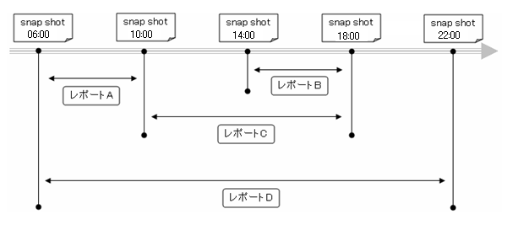

Statspackレポートは、SQLコマンドによってテキスト形式で出力されます。レポートに含まれる主な内容は、以下の通りです。
- データベース基本情報： インスタンス名、Oracleのバージョンなど
- スナップショット情報： 取得期間の開始／終了日時や取得時間など
- キャッシュ･サイズ： バッファキャッシュや共有プールのサイズなど
- ロードプロファイル： Physical reads/writes等インスタンス負荷情報など
- インスタンス効率： キャッシュヒット率、共有プール使用効率など
- トップ５イベント： 上位５つのWaitイベント情報やWait時間など
- SQL統計情報： リソース消費量の高いSQL文の情報

性能収集データの管理方針
Statspackのスナップショットとして収集したデータベースの性能情報の管理を以下に記述します。

データ管理担当 | 情報管理部
データの取得タイミング | JP1のジョブスケジューラ機能により、月～日曜日の日次で、  ・6時00分～23時45分の間で15分間隔  ・25時00分  に取得  （ジョブネット名：ZC_日次性能情報収集_P1）
取得情報の粒度（レベル） | Statspackのスナップショット･レベル7  レベルは0～10で指定可能だが、高レベルなほどより広範で詳細な情報取得が出来るが、CPUリソース消費等システム負荷が高いため、オーバヘッドが少なく最大限詳細な情報を取得可能なレベル7を指定します。
データの保存場所 | Oracleデータベース内の表領域（PERFSTAT）
スナップショット・データ保持期間 | 3週間（21日間）
保持期間超過データの管理方法 | データパージ処理を実行し、システムから削除  （基盤運用ジョブとして毎週日曜日にJP1により自動実行）
分析レポートの出力方法 | SQL*Plusでデータベースに接続し、SQLコマンドでレポート出力
分析担当 | 情報管理部（EBS保守担当）
データ管理上の留意事項 | データ保持期間は、データパージ処理の条件設定により変更可能

Statspackレポート出力
特定のスナップショット間のStatspackレポートを出力する手順について記述します。

レポート出力手順
RAC環境におけるStatspackレポートはDBノード毎の出力となるため、DBサーバ1～3号機の各ノードについて以下の手順を実施します。

DBサーバにpebsitoユーザーでログインする。

作業ディレクトリに移動する。
> cd△/home/pebsito/work

DB環境変数を読み込み、SQL*Plusからperfstatユーザーでデータベースに接続する。
例)DB1号機の場合
> .△/ebsloc/PEBSITO/PEBSITOdb/10.2.0/PEBSITO1_pebsdb11.env
> sqlplus△perfstat/<パスワード>

  - <パスワード>には、指定アカウントのパスワードを入力します。
  - DB2号機、3号機の場合は下記コマンドにて環境変数を読み込みます。
> . /ebsloc/PEBSITO/PEBSITOdb/10.2.0/PEBSITO2_pebsdb21.env (2号機)
> . /ebsloc/PEBSITO/PEBSITOdb/10.2.0/PEBSITO3_pebsdb31.env (3号機)

以下のSQLコマンドを実行する。
SQL> @?/rdbms/admin/spreport.sql

開始snap_id、終了snap_idを確認する。
Instance DB Name Snap Id Snap Started Level Comment
------------ ------------ --------- ----------------- ----- ------------
PEBSITO1 PEBSITO 11 03 Jun 2008 16:51 7
22 03 Jun 2008 20:15 7
32 17 Jun 2008 12:04 7
33 17 Jun 2008 12:06 7

  - DBの起動停止をまたがるsnap_id間(22,32)からレポートを作成することは出来ません。

開始snap_id、終了snap_idおよび出力レポート名を指定する。
begin_snapに値を入力してください: <snap_id>
・・・
end_snapに値を入力してください: <snap_id>
・・・
report_nameに値を入力してください: sp_<instance_name>_<yyyymmddhh>-<yyyymmddhh>.lst

  - レポートファイルは、SQL*Plusを起動したディレクトリに作成されます。

レポートファイルの管理
不要になったレポートファイルは、AIX上から削除して下さい。
> cd△/home/pebsito/work
> rm△–i△<report_name>.lst

Statspackレポート出力Excelシートを利用したレポート取得手順
Statspackのレポート出力を支援するExcelシート「T_TA150_別紙4_システム管理ガイド（Oracle性能情報管理 作業用Excelシート）.xls」の利用手順について記述します。

レポート出力手順

「T_TA150_別紙4_システム管理ガイド（Oracle性能情報管理 作業用Excelシート）.xls」ファイルを開きます。

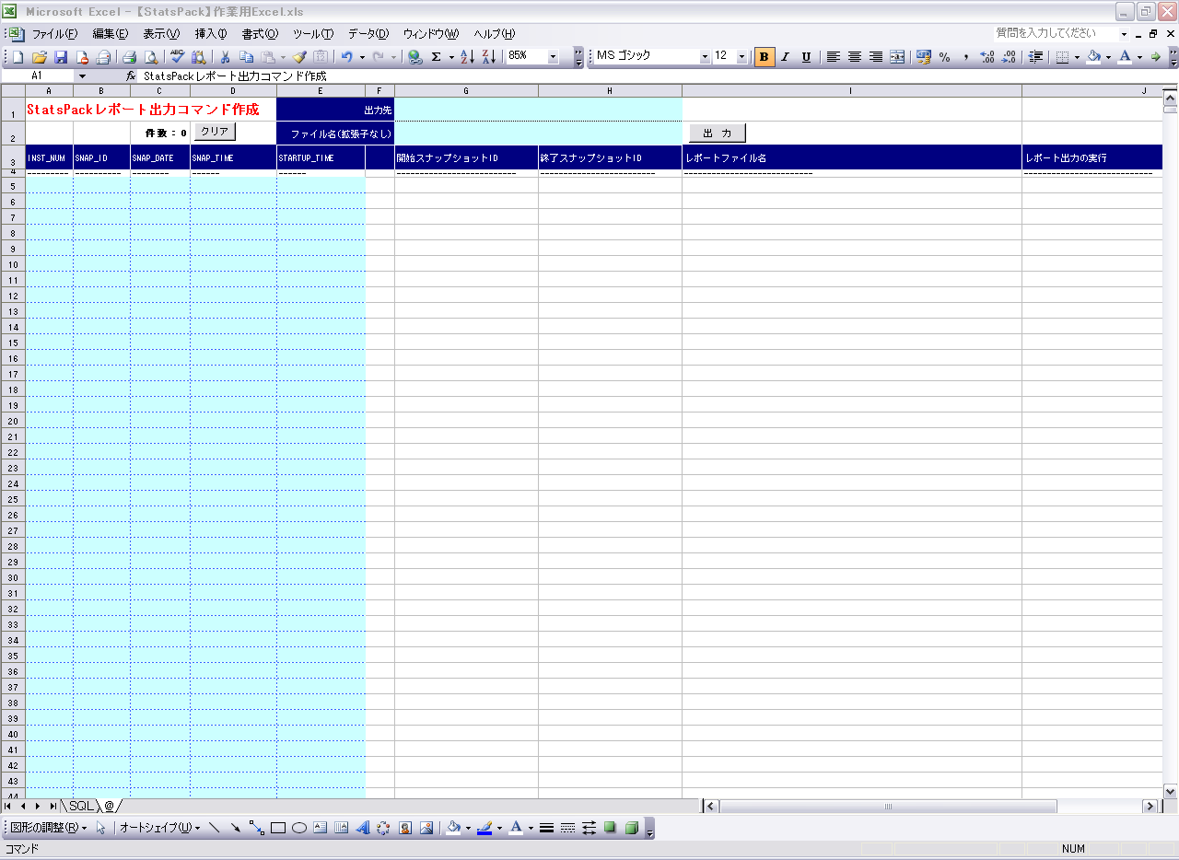

「SQL」タブを選択し、SQL条件部にStatspackレポートを取得する期間を入力します。

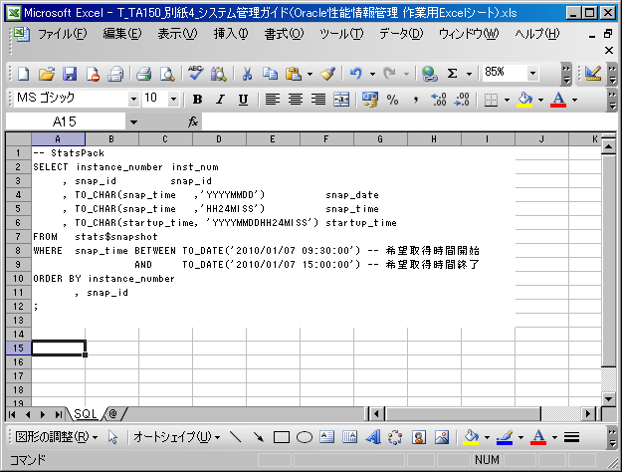

(3) (2)で編集したSQL文をSQLDeveloperへカット＆ペーストで貼り付け、実行します。
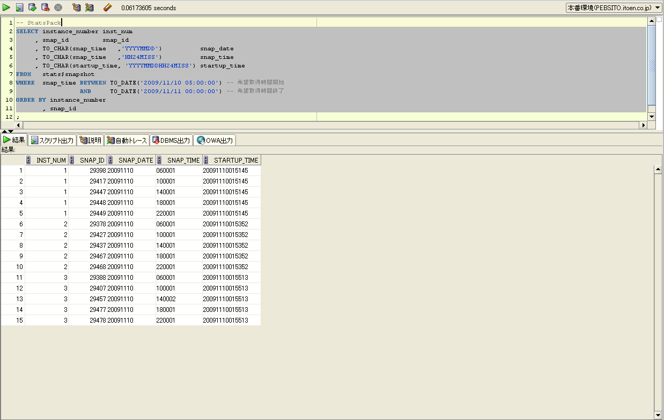

(4) 実行結果を「＠」シートの下記欄にコピーします。
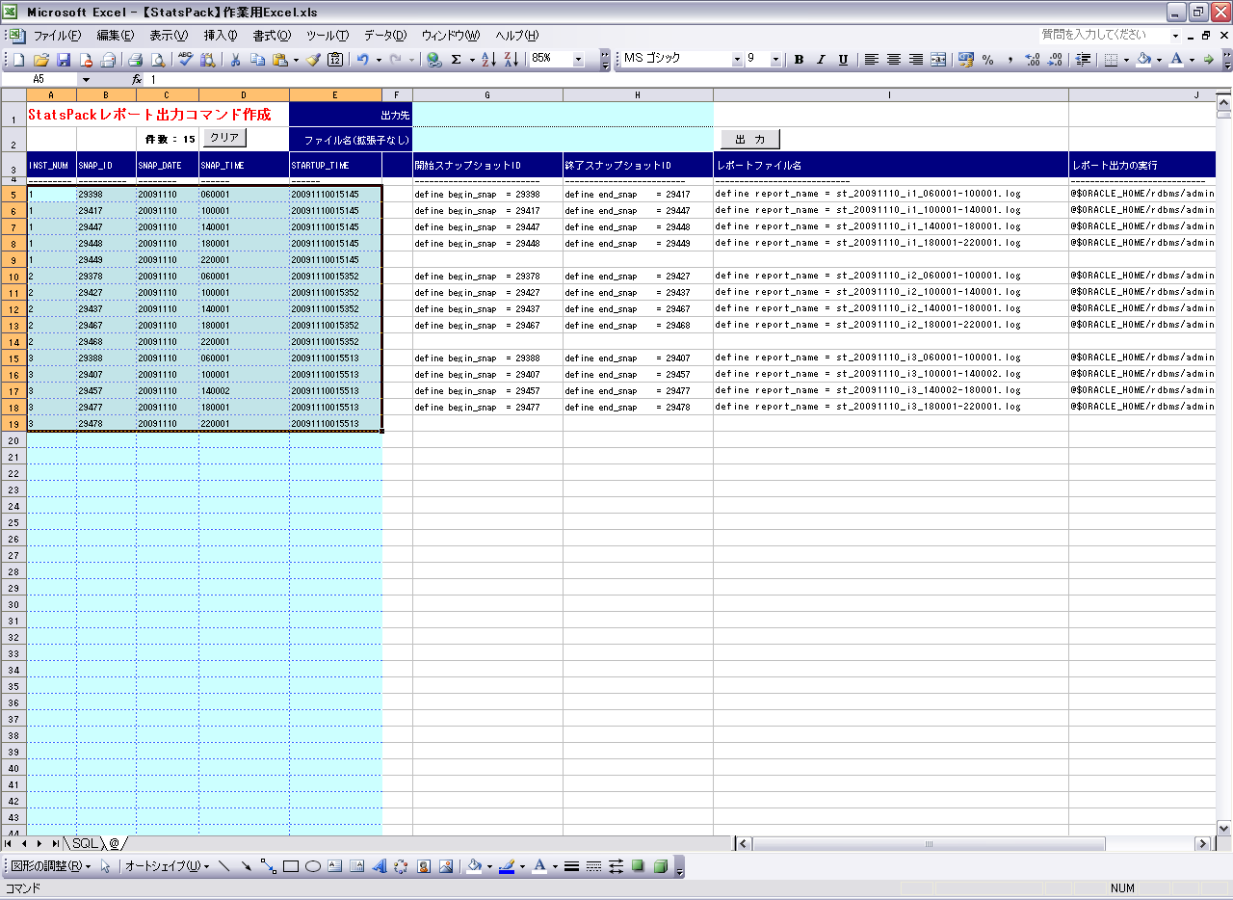

(5) 「出力先（ディレクトリパスの末尾に”\”不要）」、「ファイル名(拡張子不要)」を指定し、出力ボタンを押下します。
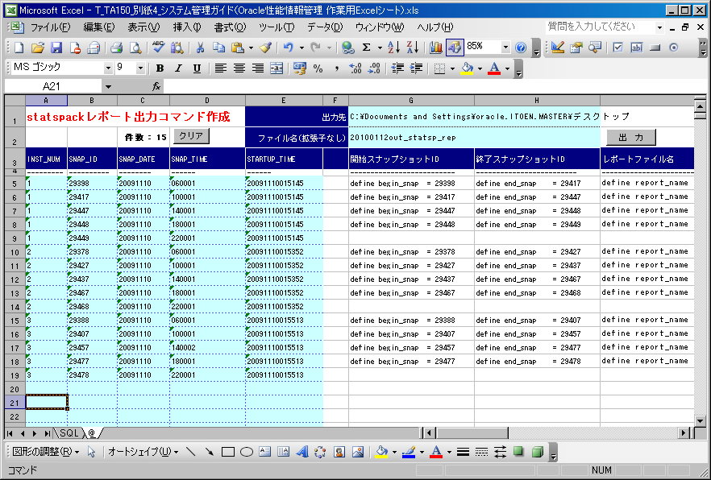

(6) 出力完了メッセージが表示されます。
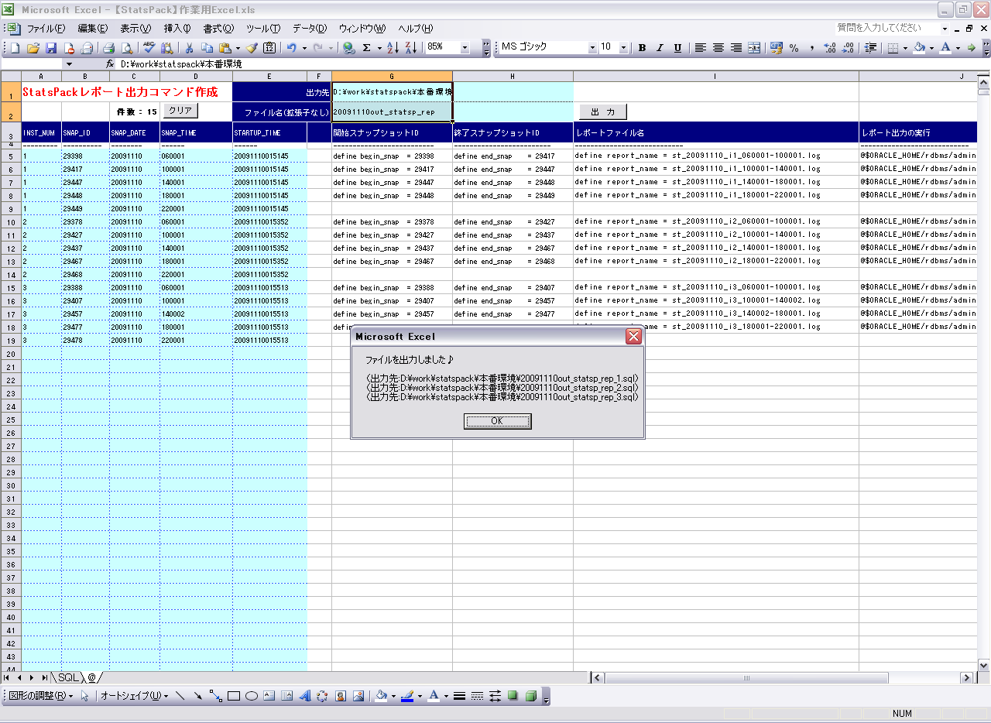

(7) 出力先フォルダにインスタンス毎のStatspackレポート出力用sqlファイルが作成されています。
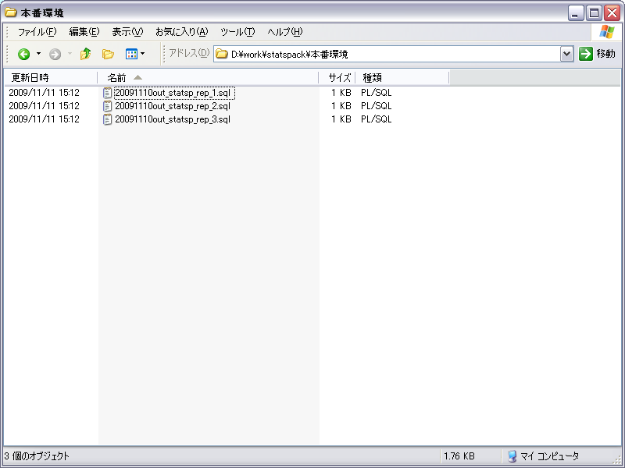

(8) FTP等を利用し、出力されたSQLファイルを本番環境にアップロードします。ここでは、アップロード先に「/home/pebsito/work/pt_work」を指定したものとします。(7)で出力されたSQLファイル名と、アップロード先インスタンスの対応は以下の通りとなります。

・「20091110out_statsp_rep_1.sql」 → 本番DBサーバ１号機向け
・「20091110out_statsp_rep_2.sql」 → 本番DBサーバ２号機向け
・「20091110out_statsp_rep_3.sql」 → 本番DBサーバ３号機向け

(9) 保守端末よりpebsitoユーザで本番DBサーバ１号機にログインし、以下のコマンドを入力し、環境変数ファイルを読み込みます。
>.△/ebsloc/PEBSITO/PEBSITOdb/10.2.0/PEBSITO1_pebsdb11.env

  - DB2号機、3号機の場合は下記コマンドにて環境変数を読み込みます。
> .△/ebsloc/PEBSITO/PEBSITOdb/10.2.0/PEBSITO2_pebsdb21.env (2号機)
> .△/ebsloc/PEBSITO/PEBSITOdb/10.2.0/PEBSITO3_pebsdb31.env (3号機)

(10) 以下コマンドを入力し、Statspackレポートを作成します。
[pebsito@pebsdb11]> cd△/home/pebsito/work/pt_work
[pebsito@pebsdb11]> sqlplus△perfstat/perfstat
SQL*Plus: Release 10.2.0.3.0 - Production on Thu Feb 4 14:33:41 2010

Copyright (c) 1982, 2006, Oracle. All Rights Reserved.

Connected to:
Oracle Database 10g Enterprise Edition Release 10.2.0.3.0 - 64bit Production
With the Partitioning, Real Application Clusters, OLAP and Data Mining options
SQL> @20091110out_statsp_rep_1.sql

＜中略＞

End of Report ( st_20091110_1i_180001-220001.log )
SQL> exit

(11) Statspackレポートが「st_＜日付＞_i＜インスタンス番号＞_＜レポート取得間隔＞.log」というファイル名で「/home/pebsito/work/pt_work」配下に生成されます。
FTP等でクライアントにダウンロードし、利用します。

ダウンロード後のStatspackレポートファイルは、当該領域のディスクスペースを確保するため、rmコマンド等を利用し、削除します。
[pebsito@pebsdb11]>rm△st_20091110_1i_180001-220001.log
・・・

(12) 本番DB２号機及び本番DB３号機にて、手順(8)～(11)を繰り返し、各インスタンスのStatspackレポートを作成します。

